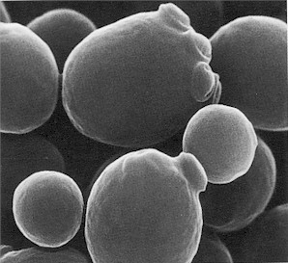

O que se pretende

- Seleccionar o material que permita verificar a influência da concentração do substrato na realização da fermentação.

- Descrever o procedimento efectuado na execução da experiência.

- Verificar, experimentalmente, quais as condições para a realização da fermentação
e quais as condições ideais de concentração de substrato para a realização da fermentação.

VERIFICAR SIGNIFICADOS…

- Escrever breves descrições dos seguintes termos:

Termo | Breve descrição
Fermentação alcoólica | Processo mais simples e primitivo responsável pela degradação de compostos orgânicos permite obter energia (ATP) ocorrendo em condições de anaerobiose.
Leveduras | São fungos unicelulares capazes de extrair a energia contida na matéria orgânica de modo aeróbio(Respiração aeróbia) ou anaeróbio (Fermentação alcoólica) – são anaeróbios facultativos
Substrato (Glicose) | Molécula orgânica utilizada nas reacções de fermentação para obtenção de energia (ATP)
Catabolismo | Conjunto de reacções de degradação de moléculas complexas em moléculas mais simples permitindo a transferência de energia para o ATP
Etanol | Produto resultante da fermentação alcoólica
Co₂ | Produto resultante da fermentação alcoólica
ATP | Energia biologicamente utilizável pelas células e produzida durante a fermentação

PROCEDIMENTOS

- Fazer uma lista do material a utilizar, tendo em conta o procedimento exemplificado nas figuras seguintes:
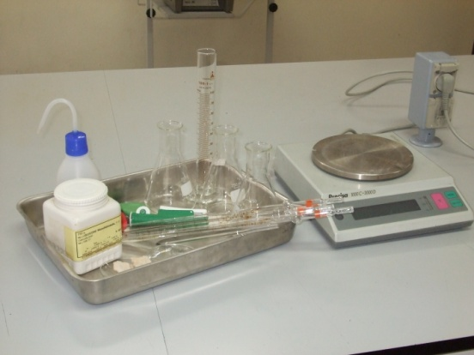

 | 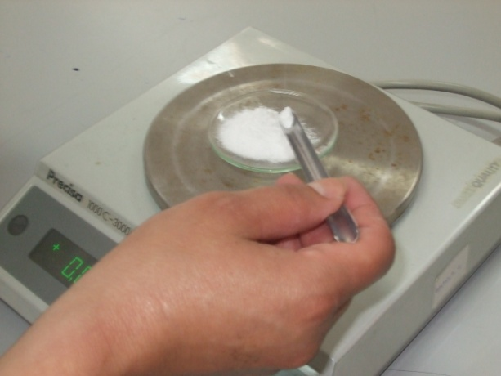  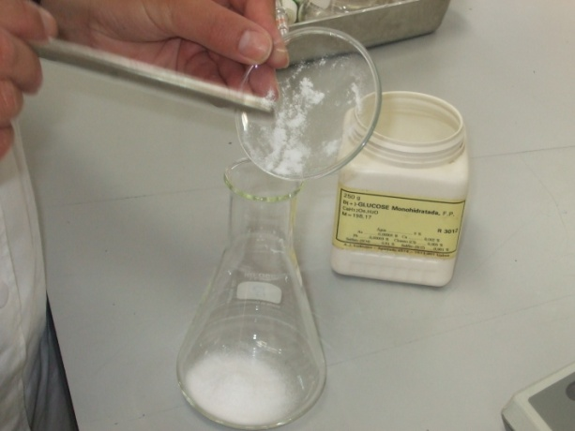  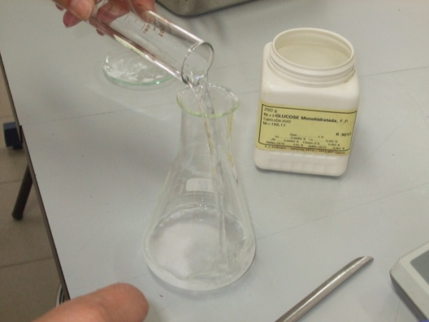 | Pese 5g de glicose  Adicione 100ml de água destilada para preparar uma solução de glicose a 5%.
 | 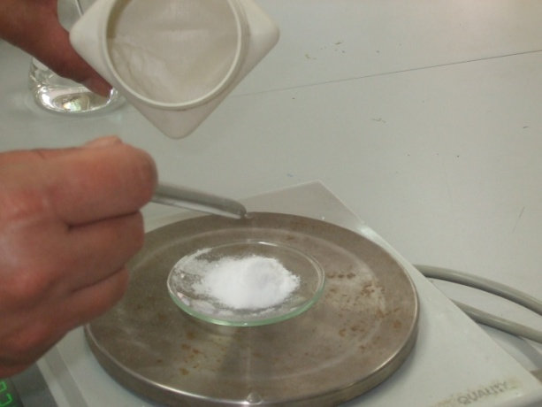  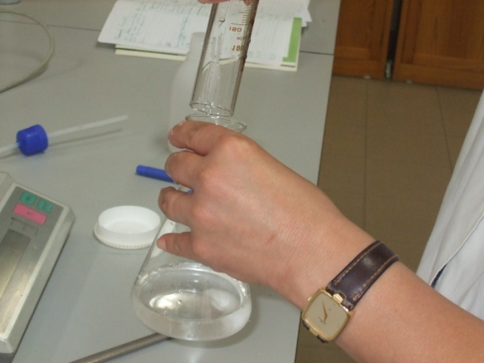 | Pese 30g de glicose e adicione 100ml de água destilada para preparar uma solução de glicose a 30%.
 | 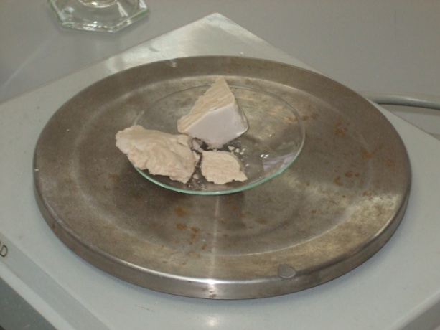  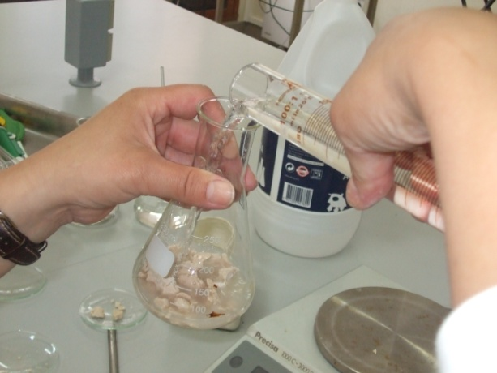 | Pese 20g de fermento de padeiro.  Adicione 100ml de água destilada para preparar uma suspensão de leveduras a 20%.
 | 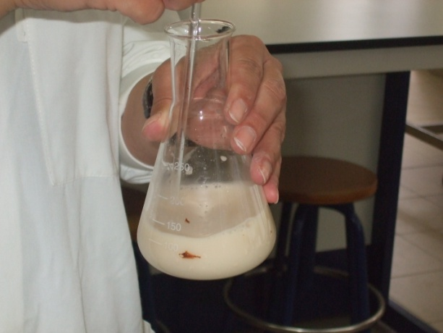 | Agite a suspensão de leveduras com uma vareta.
 | 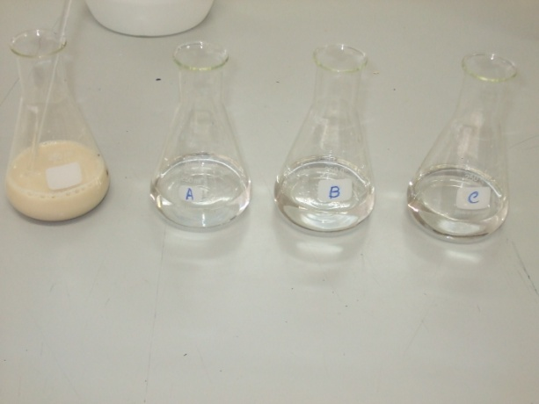 | Marque 3 Erlenmeyers com as letras A, B e C.  Coloque 100ml de água destilada no Erlenmeyer A, 100ml de solução de glicose a 5% no B e 100ml de solução de glicose a 30% no C
 | 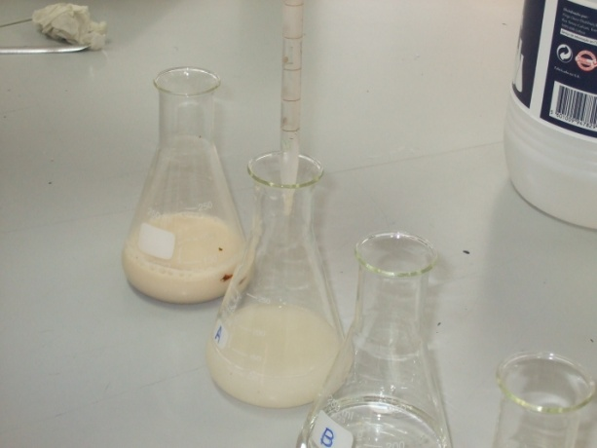  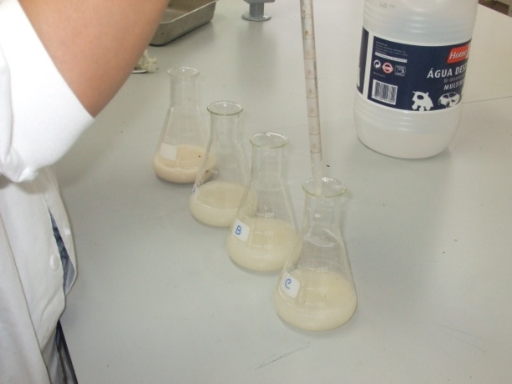 | Adicione 10ml da suspensão de leveduras a cada Erlenmeyer
 | 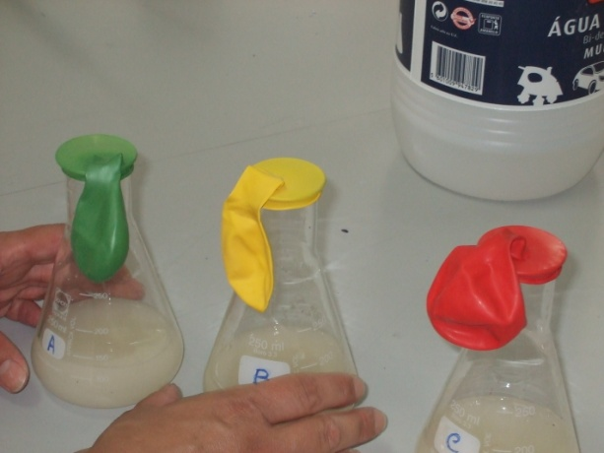 | Adapte um balão de borracha no topo de cada Erlenmeyer
 | 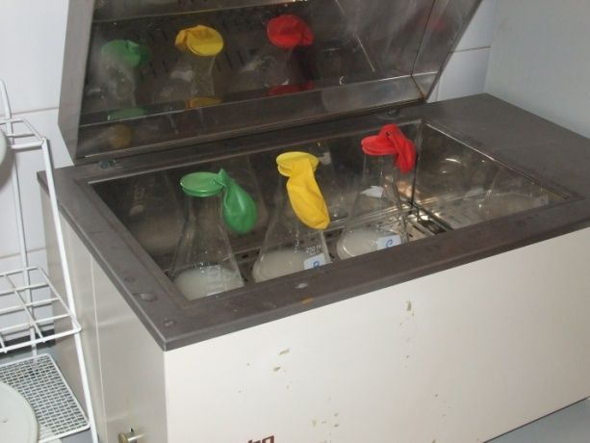 | Coloque os 3 Erlenmeyers A, B e C no banho Maria durante 40 minutos.  Registe os resultados obtidos: Volume dos balões e cheiro a álcool ou não.

  - Lista do material seleccionado.
Descrição | Quantidade
Vidros de relógio | 3
Erlenmeyer de 250ml | 4
Vareta de vidro | 1
pipetas | 3
Proveta 100ml | 1
Balões de borracha | 3
Banho maria | 1
Balança | 1
espatulas
glicose
água destilada
fermento de padeiro
- Analisar o procedimento descrito nas fotos de 5.1 a 5.9. Descrevê-lo resumidamente.

- Preparar uma solução de glicose a 5%.
- Preparar uma solução de glicose a 30%
- Preparar uma suspensão de leveduras a 20%
- Marcar 3 Erlenemeyers A, B e C .
- Colocar no erlenemeyer A 100ml de água destilada e adicionar 10ml de suspensão de leveduras.
- Colocar no erlenemeyer B 100ml de solução de glicose a 5% e adicionar 10ml de suspensão de leveduras.
- Colocar no erlenemeyer C 100ml de solução de glicose a 30% e adicionar 10ml de suspensão de leveduras.
- Adaptar no topo de cada erlenemeyer um balão de borracha.
- Colocar na estufa durante 40 minutos e agitar de vez em quando.
- Registar os resultados , volume dos balões e cheiro.

- Reunir o material necessário (ou identificar a sua localização no laboratório).

- Executar a actividade, após memorizar o procedimento fornecido anteriormente

OBSERVAÇÕES / REGISTOS

- Apresentar os resultados obtidos no final da experiência nos três Erlenmeyers.
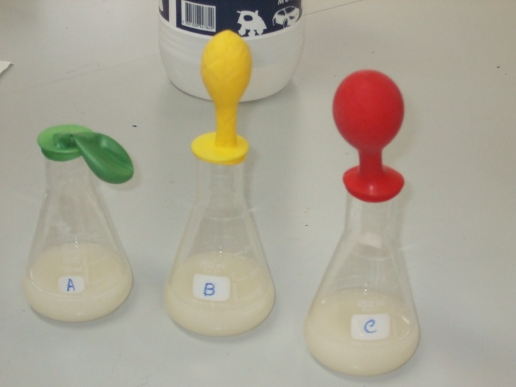
  - Realizar um quadro onde se indiquem os resultados obtidos no final da experiência e as respectivas conclusões.
 | Erlenmeyer A | erlenmeyer B | erlenmeyer C
Volume do balÃo | vazio | meio cheio | cheio
Cheiro | não tinha cheiro | cheiro a álcool | cheiro a álcool
Conclusão | não se realizou a fermentação | realizou-se a fermentação alcoólica | realizou-se a fermentação alcoólica mais intensamente

discussão dos resultados

- Discutir com os colegas de grupo os resultados obtidos.

- Tópicos de discussão:

- Justifique a utilização de soluções de Glicose;
- Discuta o papel desempenhado pelo Erlenmeyer A;
- Justifique as diferentes variações no volume dos balões dos três; Erlenmeyers , relacionando-os com as condições inerentes a cada um;
- Justifique a variação no volume dos balões com a taxa de produção de CO₂
- Interprete o cheiro, ou a ausência do mesmo, em cada Erlenmeyer, relacionando-o com as condições de montagem de cada um.

- Conclusões:
- Que conclusões retira quanto:
- Às condições necessárias para que ocorra a fermentação;
- Às condições ideais de concentração de substrato;
- Ao tipo de fermentação realizada;

- Elaborar o relatório das actividades laboratoriais com o teu grupo de trabalho.

